Turnier Würzburg-Erbachshof, 16.06.18
Voltigieren reine Mädchensache? – Bei uns nicht!
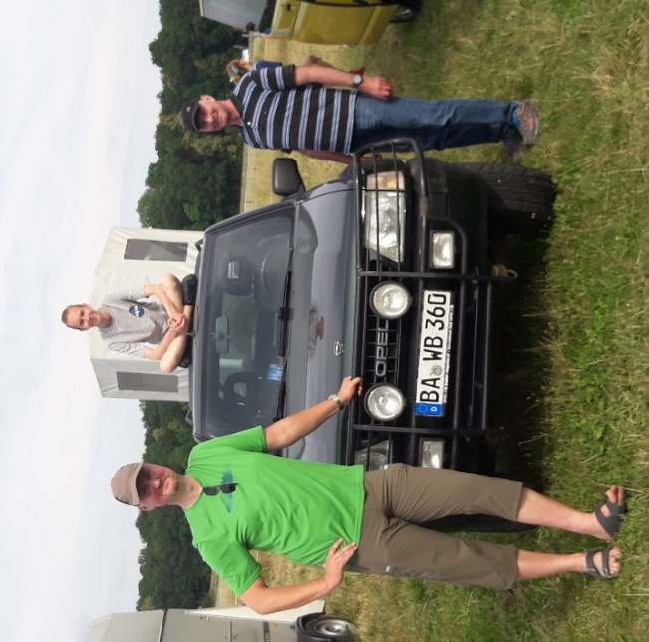

V.l.:
unser Fan Jens - auf dem Autodach TG II-Voltigierer Jonas - unser Hängerfahrer Bernhard
und im Hänger, für die Heimfahrt schon bereit, unser Pferd Lucatoni
Von so einem „Männerzug“ auf´s Turnier und wieder heimgebracht zu werden, kann ja nur Glück bringen! Und so war es auch:
Mit einer Wertnote von 4,698 und dem 3. Platz kehrten wir stolz von unserem 1. L-Turnier nach Hause zurück.

Und was sonst noch so los war, lest ihr hier:
Eine Herausforderung für alle war die neue L-Pflicht.
Das Stehen hat überraschend gut geklappt ;-), dafür gab es bei der Fahne (für uns neu: mit Arm) und der halben Mühle unerwartete Patzer, bei denen ein Sturz gerade noch vermieden werden konnte.
Ob das am „Kaltstart“ lag?
Auf Grund von Verlegungen des Halleneingangs für die Starter und Pferde, sowie unklaren Zeitplanänderungen fehlte uns die Zeit für den Galopp zum Einvoltigieren in der Reithalle. Somit musste das „Warmmachen“ auf dem Außenreitplatz genügen.
Bisher sind wir übrigens auch die einzige Gruppe, die die Neuregelung (für die A und L-Gruppen) der freien „Handwahl“ nutzt und die Pflicht auf der rechten Hand turnt.
Gute Nervenstärke bewies unser Ersatzmann bzw. unsere Ersatzfrau. Sie erfuhr erst eine Woche vor dem Turnier, dass wir sie für diesen Start brauchen – und sie hat ihre Sache großartig gemeistert.
Die geänderte Kür konnten die Voltis im Galopp nur einmal ausprobieren. Und es hat geklappt.
Insgesamt waren wir sehr zufrieden und hatten vor allem wieder viel Spaß dabei!
Eure Trainerinnen
Kerstin und Nadja

